广 东 省 环 境 保 护 局

粤环函〔2007〕915号

关于做好中央财政主要污染物
减排专项资金安排项目有关工作的通知

各地级以上市环保局：
为保证环境监察执法标准化建设项目和重点污染源在线监控项目的顺利实施，现就项目配套资金及采购有关事项通知如下：
一、环境监察执法标准化建设项目
（一）项目配套资金
全国环境监察标准化建设项目预算分中央财政预算和地方配套预算两部分，我省项目预算见附件一，其中中央财政专项资金（1923万元）占项目预算的40%，地方配套资金（2871万元）占项目预算的60%。中央财政预算已下达各地，该资金应与地方配套资金配套使用。各地应尽快商财政部门落实地方配套资金，可以考虑从各地征收的排污费中安排解决，专款专用。
（二）执法车辆标准
执法车辆按国家环保总局招标指定车型，由省局集中订货，各地负责采购。地市及区县执法车辆20万元/辆。
（三）设备预算参考价格
根据《全国环境监察执法标准化建设项目实施方案》，各取证设备预算参考价格见附件二，由各地按规定招标采购。
二、重点污染源自动监控项目
重点污染源自动监控项目中央财政专项资金主要用于污染源监控中心和网络建设，地方财政配套资金应不低于项目预算的60％。监控中心包括基础硬件设施、应用系统平台、监控端专用设备、显示系统环境、网络及安全系统、数据存储备份系统、监控中心应用软件等七个组成部分，应按照《污染源监控中心建设规范（暂行）》（环函〔2007〕241号）的要求进行建设，该规范为基本功能要求，有条件的地方可以结合环境管理实际需要进一步提高。各市已经建设监控中心的，可以作为地方配套资金进行抵扣；达不到国家规定的基本要求的，要进行完善。城市级污染源监控系统建设架构详见附件三。
我省内各级污染源自动监控数据传输执行《广东省污染源在线监测数据传输技术规范》（原粤环函〔2006〕535号技术规范的修订版，即将发布）的要求。省与国家的污染源自动监控信息交换按照国家环境保护行业标准《环境污染源自动监控信息传输、交换技术规范（试行）》（HJ/T 352-2007）执行。
全省污染源监控系统建设由省环保局负责省级监控中心和至各市监控中心的网络建设，并负责其维护和管理，协助省市两级监控平台的信息传输和交换；各地环保局负责市级监控中心软硬件平台，污染源在线监测监控设备的采购与安装，以及污染源到市监控中心的网络建设，并负责其维护和管理。
（有关资料在“广东污染源自动监控QQ群（号码：45697340）”中下载，加入群时请注明用户的姓名及所属的地区和单位。联系人：省环境信息中心黎嘉明，联系电话：020-85515337）

附件：1．环境执法标准化建设项目预算明细表
2．项目设备预算参考价格表
3．城市级污染源监控系统建设架构

广东省环境保护局
二○○七年十月二十六日

主题词：环保 监察 项目 预算 通知
附件一
环境执法标准化建设项目预算明细表
序号 | 机构 | 总预算（万元） |  |  | 备注
序号 | 机构 | 合计 | 中央下达预算 | 地方配套预算 | 备注
 | 广东省 | 4794 | 1923 | 2871
1 | 省环保局环境监察分局 | 352 | 141 | 211
2 | 广州市环境监察支队 | 97 | 39 | 58
3 | 广州市南沙区环保局 | 40 | 16 | 24
4 | 广州市荔湾区环保局 | 11 | 4 | 7
5 | 广州市越秀区环保局 | 35 | 14 | 21
6 | 广州市海珠区环保局 | 20 | 8 | 12
7 | 广州市天河区环保局 | 20 | 8 | 12
8 | 广州市萝岗区环保局 | 7 | 3 | 4
9 | 广州市白云区环保局 | 20 | 8 | 12
10 | 广州市黄浦区环保局 | 40 | 16 | 24
11 | 广州市番禺区环保局 | 5 | 2 | 3
12 | 广州市花都区环保局 | 18 | 7 | 11
13 | 广州市增城区环保局 | 38 | 15 | 23
14 | 广州市从化区环保局 | 39 | 16 | 23
15 | 韶关市环境监察支队 | 78 | 31 | 47
16 | 韶关市曲江县环保局 | 38 | 15 | 23
17 | 韶关市始兴县环保局 | 40 | 16 | 24
18 | 韶关市仁化县环保局 | 40 | 16 | 24
19 | 韶关市翁源县环保局 | 35 | 14 | 21
20 | 韶关市乳源瑶族自治县环保局 | 36 | 14 | 22
21 | 韶关市新丰县环保局 | 35 | 14 | 21
22 | 韶关市乐昌市环保局 | 40 | 16 | 24
23 | 韶关市南雄市环保局 | 35 | 14 | 21
24 | 深圳市环境监察支队 | 44 | 18 | 26
25 | 深圳市罗湖区环保局 | 22 | 9 | 13
26 | 深圳市福田区环保局 | 38 | 15 | 23
27 | 深圳市南山区环保局 | 19 | 8 | 11
28 | 深圳市宝安区环保局 | 18 | 7 | 11
29 | 深圳市龙岗区环保局 | 15 | 6 | 9
30 | 深圳市盐田区环保局 | 18 | 7 | 11
31 | 珠海市环境监察支队 | 57 | 23 | 34
32 | 汕头市环境监察支队 | 39 | 16 | 23
33 | 汕头市南澳县环保局 | 39 | 16 | 23
34 | 汕头市澄海市环保局 | 35 | 14 | 21
35 | 佛山市环境监察支队 | 76 | 30 | 46
36 | 江门市环境监察支队 | 67 | 27 | 40
37 | 江门市台山市环保局 | 38 | 15 | 23
38 | 江门市新会市环保局 | 37 | 15 | 22
39 | 江门市开平市环保局 | 41 | 16 | 25
40 | 江门市鹤山市环保局 | 35 | 14 | 21
41 | 江门市恩平市环保局 | 41 | 16 | 25
42 | 湛江市环境监察支队 | 30 | 12 | 18
43 | 湛江市遂溪县环保局 | 37 | 15 | 22
44 | 湛江市徐闻县环保局 | 40 | 16 | 24
45 | 湛江市廉江市环保局 | 42 | 17 | 25
46 | 湛江市雷州市环保局 | 37 | 15 | 22
47 | 湛江市吴川市环保局 | 42 | 17 | 25
48 | 茂名市环境监察支队 | 80 | 32 | 48
49 | 茂名市电白县环保局 | 48 | 19 | 29
50 | 茂名市高州市环保局 | 35 | 14 | 21
51 | 茂名市化州市环保局 | 40 | 16 | 24
52 | 茂名市信宜市环保局 | 41 | 16 | 25
53 | 肇庆市环境监察支队 | 60 | 24 | 36
54 | 肇庆市广宁县环保局 | 37 | 15 | 22
55 | 肇庆市怀集县环保局 | 40 | 16 | 24
56 | 肇庆市封开县环保局 | 40 | 16 | 24
57 | 肇庆市德庆县环保局 | 40 | 16 | 24
58 | 肇庆市高要市环保局 | 43 | 17 | 26
59 | 肇庆市四会市环保局 | 17 | 7 | 10
60 | 惠州市环境监察支队 | 83 | 33 | 50
61 | 惠州市博罗县环保局 | 17 | 7 | 10
62 | 惠州市惠东县环保局 | 38 | 15 | 23
63 | 惠州市龙门县环保局 | 32 | 13 | 19
64 | 惠州市惠阳县环保局 | 13 | 5 | 8
65 | 梅州市环境监察支队 | 78 | 31 | 47
66 | 梅州市梅县环保局 | 42 | 17 | 25
67 | 梅州市大埔县环保局 | 36 | 14 | 22
68 | 梅州市丰顺县环保局 | 39 | 16 | 23
69 | 梅州市五华县环保局 | 40 | 16 | 24
70 | 梅州市平远县环保局 | 18 | 7 | 11
71 | 梅州市蕉岭县环保局 | 42 | 17 | 25
72 | 梅州市兴宁市环保局 | 37 | 15 | 22
73 | 汕尾市环境监察支队 | 76 | 30 | 46
74 | 汕尾市海丰县环保局 | 32 | 13 | 19
75 | 汕尾市陆河县环保局 | 33 | 13 | 20
76 | 汕尾市陆丰市环保局 | 37 | 15 | 22
77 | 河源市环境监察支队 | 85 | 34 | 51
78 | 河源市紫金县环保局 | 40 | 16 | 24
79 | 河源市龙川县环保局 | 37 | 15 | 22
80 | 河源市连平县环保局 | 39 | 16 | 23
81 | 河源市和平县环保局 | 40 | 16 | 24
82 | 河源市东源县环保局 | 38 | 15 | 23
83 | 阳江市环境监察支队 | 98 | 45 | 53
84 | 阳江市阳西县环保局 | 40 | 16 | 24
85 | 阳江市阳东县环保局 | 42 | 17 | 25
86 | 阳江市阳春市环保局 | 35 | 14 | 21
87 | 清远市环境监察支队 | 87 | 35 | 52
88 | 清远市佛岗县环保局 | 18 | 7 | 11
89 | 清远市阳山县环保局 | 36 | 14 | 22
90 | 清远市连山壮族瑶族自治县环保局 | 36 | 14 | 22
91 | 清远市连南瑶族自治县环保局 | 36 | 14 | 22
92 | 清远市清新县环保局 | 38 | 15 | 23
93 | 清远市英德市环保局 | 40 | 16 | 24
94 | 清远市连州市环保局 | 35 | 14 | 21
95 | 东莞市环境保护监理所 | 84 | 34 | 50
96 | 中山市环境监察分局 | 70 | 28 | 42
97 | 潮州市环境监察支队 | 77 | 31 | 46
98 | 潮州市潮安县环保局 | 40 | 16 | 24
99 | 潮州市饶平县环保局 | 35 | 14 | 21
100 | 揭阳市环境监察支队 | 85 | 34 | 51
101 | 揭阳市揭东县环保局 | 32 | 13 | 19
102 | 揭阳市揭西县环保局 | 13 | 5 | 8
103 | 揭阳市惠来县环保局 | 39 | 16 | 23
104 | 揭阳市普宁市环保局 | 35 | 14 | 21
105 | 云浮市环境监察支队 | 78 | 31 | 47
106 | 云浮市新兴县环保局 | 33 | 13 | 20
107 | 云浮市郁南县环保局 | 35 | 14 | 21
108 | 云浮市云安县环保局 | 40 | 16 | 24
109 | 云浮市罗定市环保局 | 38 | 15 | 23

附件二
项目设备预算参考价格表
序号 | 设 备 名 称 | 预算价格(万元/套)
1 | 车载样品保存设备 | 0.20
2 | 车载GPS卫星定位仪 | 0.30
3 | 摄像机 | 1.30
4 | 照相机 | 0.40
5 | 录音设备 | 0.10
6 | 影像设备(电视机和VCD机等) | 0.50
7 | 水质快速测定仪(COD快速测定仪) | 4.00
8 | 酸度计 | 0.10
9 | 溶解氧仪 | 0.60
10 | 暗管探测仪 | 省级30万元/台,地市级10万元/台
11 | 烟气黑度仪 | 0.70
12 | 烟气污染物快速测定仪 | 5.00
13 | 粉尘快速测定仪 | 2.00
14 | 标准采样设备 | 0.60
15 | 声级计 | 0.50
16 | 放射性个人剂量报警仪 | 0.20
17 | 台式计算机 | 0.60
18 | 打印机 | 0.50
19 | 笔记本电脑 | 1.00
20 | 12369环保热线设备 | 2.97

城市级污染源监控系统建设架构
附件三

总体结构
污染源监控系统从空间上划分，分以下三部分
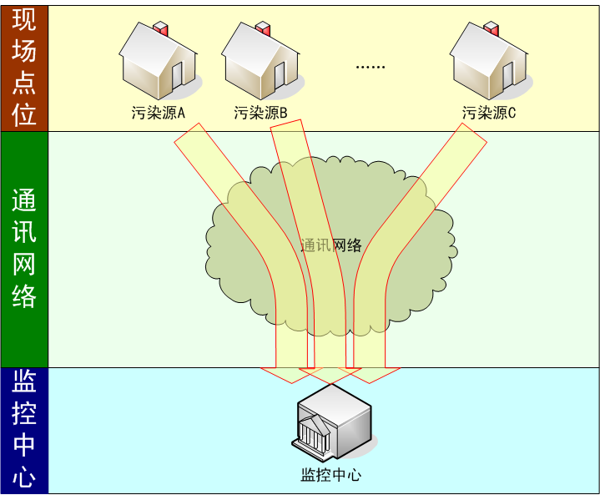
其中，各部分的功能与组成如下表：
 | 功能 | 组成部分
监控中心 | 对污染源实时监控 | 监控中心监控室、中心机房、中心平台硬件、中心平台软件、系统用户
通讯网络 | 信息传输 | 基于TCP/IP的数据传输线路及服务
现场点位 | 采集污染源的数据 | 污染源现场监控室、自动监测仪器、视频监控设备、现场控制器等

功能架构
污染源监控系统从功能结构上，由以下四部分组成
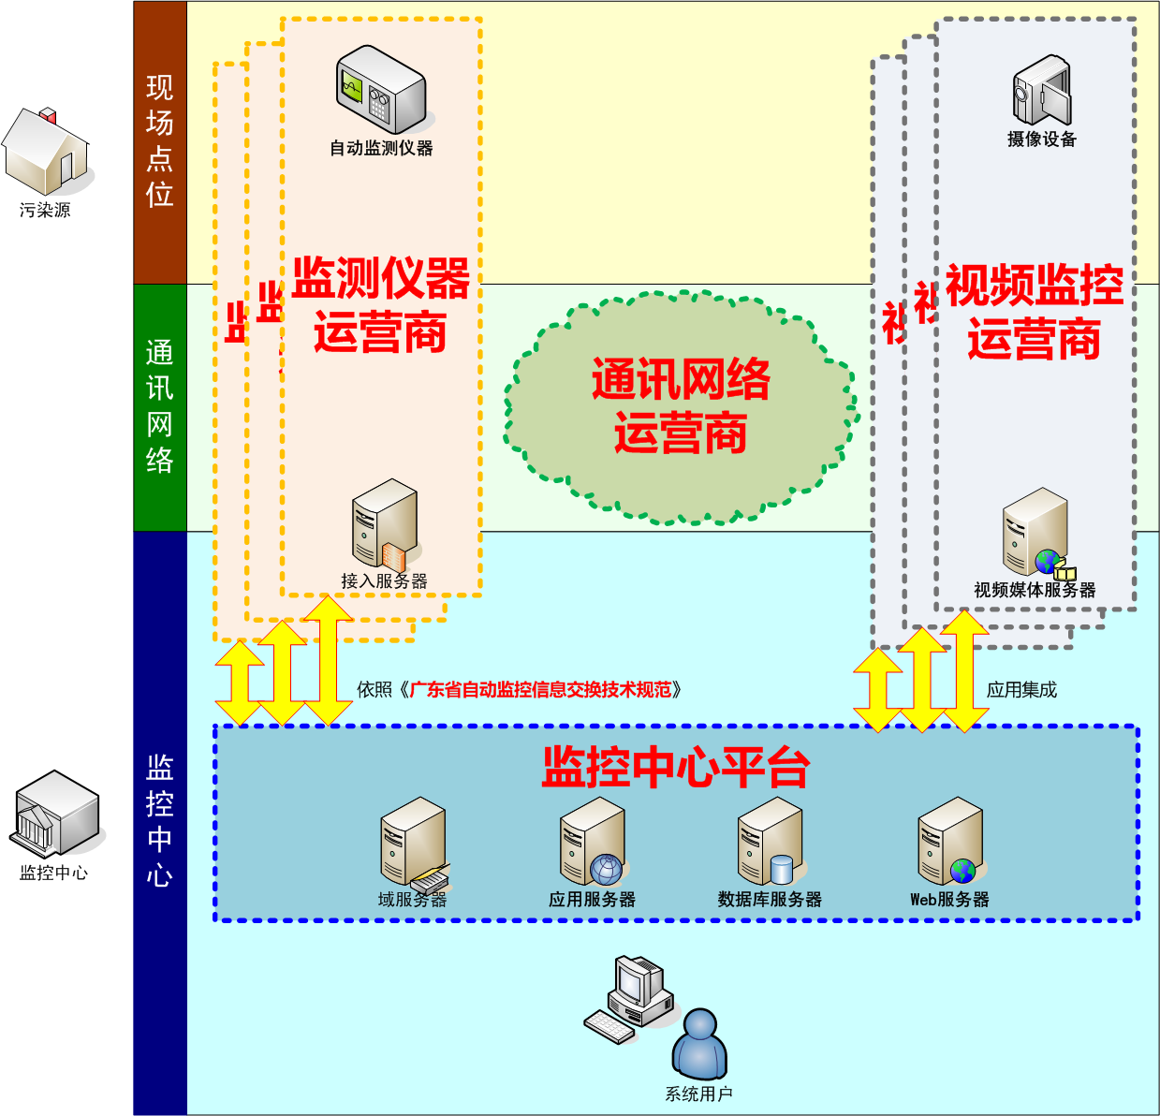

其中，各部分的功能服务组成如下表：
 | 功能服务 | 服务模式
监控中心平台 | - 集成监测仪器与视频监控运营商的数据，将数据以统一的方式进行统计、分析，并实时展现给系统用户  - 与省级监控中心平台进行数据交换  - 与市环保局的其他污染源业务系统进行数据交换 | 软件开发、集成
监测仪器运营商 | - 维护现场点位的自动监测仪器等，保证仪器的准确性  - 实时收集和管理现场点位的监测数据  - 开发和管理接入服务器，依照《广东省自动监控信息交换技术规范》与监控中心平台进行数据交换  - 环保局可根据需要选择一家或多家监测仪器运营商 | 监测仪器维护、集成、软件开发
视频监控运营商 | - 维护现场点位的摄像头、云台等视频设备  - 实时收集和管理现场点位的视频数据  - 开发和管理视频媒体服务器，并与监控中心平台作应用集成  - 环保局可根据需要选择一家或多家视频监控运营商 | 视频设备维护、应用集成
通讯网络运营商 | - 维护现场点位的通讯设备  - 维护通讯线路 | 网络服务

省、市之间污染源自动监控信息交换要求
●省、市之间污染源自动监控信息交换（以下简称“信息交换”）由省级污染源监控系统中的监控中心平台与城市级污染源监控系统中的监控中心平台之间进行。
●信息交换依照《广东省自动监控信息交换技术规范》
●信息交换通过广东省环保政务网进行
